

**GWL KLUSSENMIDDAG 24 maart**

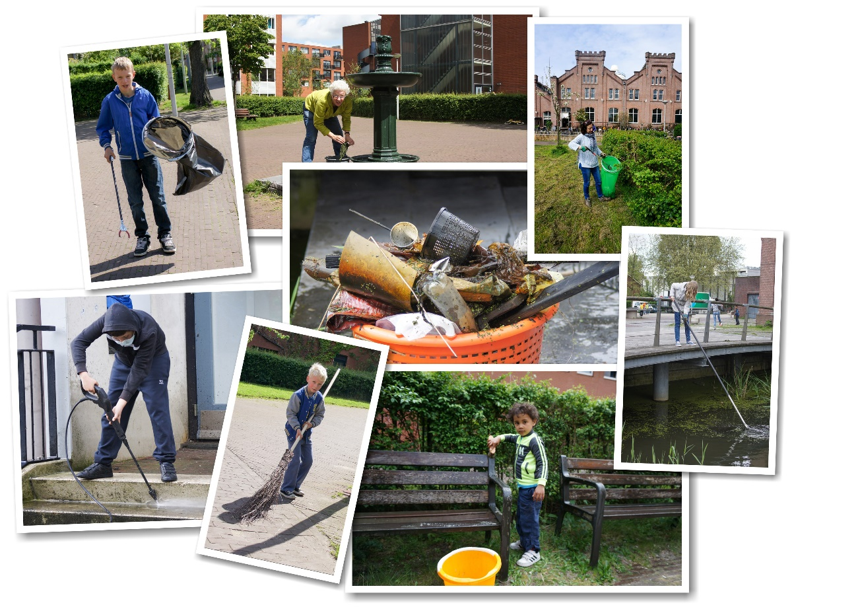Op **zaterdag 24 maart vanaf 13.30 uur** is weer een klussenmiddag.

We gaan rotzooi opruimen, bankjes in de olie zetten en dit keer ook **HEKKEN VERWIJDEREN**. Vele handen maken licht werk en gezellig wordt het zeker, dus komt allen.De wijk knapt er van op, dat is voor iedereen prettig

**Van 13.30 tot circa 16.00 uur. Wil je meedoen, meld je dan zaterdag bij het buurtbeheerdershuisje. Rond 16 uur sluiten we af met een hapje en drankje.**